

**Zámky zlevňují, seženete je za nižší cenu než byt v Praze**

***Tisková zpráva, 21. 4. 2022 –* Ceny běžných nemovitostí, jako jsou nové a starší byty či rodinné domy, mají stále tendenci stoupat. Co se ale týká zámků před rekonstrukcí, pociťuje realitní kancelář Luxent – Exclusive Properties opačný trend. Pandemií již tak oslabenou ekonomiku silně ovlivňuje válka na Ukrajině, ale i rostoucí náklady na pořízení materiálu a na stavební práce. Majitelé zámků, kteří chtějí nemovitost prodat, aktuálně přistupují ke snižování jejich cen ve snaze vyjít vstříc potenciálním zájemcům, jejichž počet roste. Dle expertky na historické reality tyto nemovitosti nyní skýtají velký potenciál pro dobrou a dlouhodobou investici.**

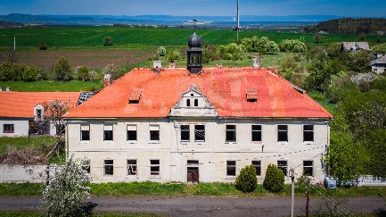*„Aktuálním fenoménem objevujícím se na poli historických nemovitostí je, že majitelé zámků určených k totální rekonstrukci jsou v současné době ochotni zlevňovat. Náklady totiž stoupají a vlastníci, kteří své zámky nyní prodávají, jsou si toho vědomi. Kupujícím se tak po případné slevě z kupní ceny mohou alespoň částečně vykompenzovat zvýšené náklady, s nimiž při rozsáhlé rekonstrukci musí počítat. To se potkává s rostoucí poptávkou po dlouhodobých a jistých investicích, které historické nemovitosti představují,“* popisuje expertka společnosti Luxent – Exclusive Properties Lenka Munter.

*Barokní zámek Brody u Podbořan*

**Ruské investory nahradili ti tuzemští**

V prvním čtvrtletí letošního roku se vzhledem k obavám z válečného konfliktu začala do trhu s historickými nemovitostmi promítat rovněž velká nervozita. Chuť investovat do něčeho hodnotného ale roste. Stále existuje dostatek solventních klientů, kteří nepotřebují půjčky a rádi by své finanční prostředky investovali do nemovitostí, jež si v této velmi nejisté době mohou udržet svoji hodnotu.

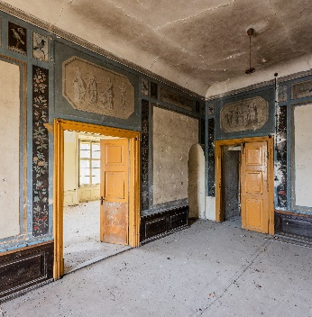Nyní historické nemovitostí nejvíce poptávají Češi – to je logicky dáno současnou geopolitickou situací v Evropě. *„Zaznamenávám menší zájem našich německých a rakouských sousedů, kteří se o koupi českých památek vždy zajímali. Věřím ale, že jde pouze o dočasnou situaci,“* podotýká Lenka Munter a dodává: *„To Rusové a Bělorusové na našem území skupovali historické nemovitosti již od devadesátých let. Nejen nyní, ale už několik let zpět je to spíše naopak. Chátrající památky začali ve velkém prodávat. V současné době ještě existují některé tyto zámky na trhu, ale vzhledem ke stále progresivněji se vyvíjejícím sankcím, představuje investice do jejich nákupu značný risk.“*

*Barokní zámek Cítoliby*

**Zámek lze koupit i do 10 milionů**

Po celé České republice je rozeseto neskutečné množství historických nemovitostí, ale poslední roky se na trhu s nimi výběr zužuje. Kromě zámků se v portfoliu [realitní kanceláře Luxent – Exclusive Properties](http://www.luxent.cz/) nachází kupříkladu působivé vily v různých slozích. *„Od začátku pandemie v roce 2021 jsme zaznamenali mnohem větší zájem o historické nemovitosti, který trvá i nyní. Lidé shání především venkovská sídla s pozemky v dojezdové vzdálenosti zhruba hodinu od Prahy,“* komentuje realitní odbornice. Účel využití však zůstává stejný – jak soukromé bydlení, tak podnikání, popř. jejich kombinované využití.

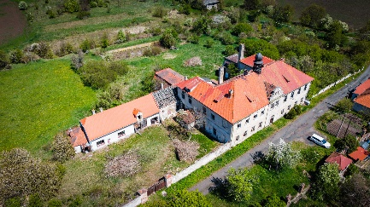Snad nejlevnější zámeckou nemovitostí, která se nyní v Česku prodává za cenu pouhých 8,5 mil. Kč, je malý [barokní zámek Brody u Podbořan](https://www.luxent.cz/prodej-dum-pamatka-jine-krasny-dvur-brody/706/). Budoucí majitelé ocení více než hektarový pozemek a také možnost dokoupení bezprostředně sousedící farmy s dalším pozemkem. Tato nemovitost leží v příjemné dojezdové vzdálenosti hodinu od Prahy. *„Rekonstrukce sice nebude levná záležitost, ale dá se snáze zvládnout vzhledem k velikosti objektu. Užití zámku Brody bych ideálně viděla jako rodinné sídlo s drobným podnikáním na přilehlé farmě,“* vysvětluje Lenka Munter.

*Barokní zámek Brody u Podbořan*

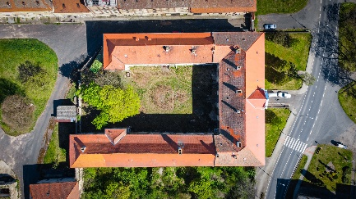Další [barokní zámek Cítoliby](https://www.luxent.cz/prodej-dum-pamatka-jine-citoliby/708/), také přibližně hodinu jízdy od Prahy, se pohybuje ve vyšší cenové hladině (18,5 mil. Kč) a rekonstrukce bude o něco nákladnější. Zde se díky slavné hudební minulosti místa nabízí aktivity spojené s kulturou, především hudbou a hudebními slavnostmi. V kostele a na zámku v Cítolibech působila trvale zámecká kapela složená z místních hudebníků a skladatelů. Cítolibská hudba proslula nejen lokálně, ale v celé naší zemi i za hranicemi. Z tradice místní barokní hudby vyšel v roce 1985 rozsáhlý soubor skladeb a díla cítolibských skladatelů se hrají na festivalu Pražské jaro. Ve svém repertoáru je má také Česká filharmonie.

*Barokní zámek Cítoliby*

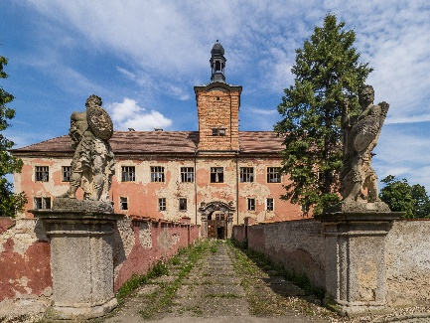Bezpochyby větší výzvu představuje rozsáhlý barokní komplex ležící jen patnáct minut jízdy od hranice Prahy. Potenciál tohoto třetího z řady bývalých šlechtických sídel, [zámku Kounice](https://www.luxent.cz/prodej-dum-pamatka-jine-kounice/1079/), se od předešlých dvou nemovitostí diametrálně liší. Cena o dost převyšuje předchozí nemovitosti (72 mil. Kč), což je dáno právě bezprostřední blízkostí Prahy a objemem pozemků a zámeckých budov včetně špýcharu. Ideálně zde lze vybudovat multifunkční objekt s byty.

*Zámek Kounice*

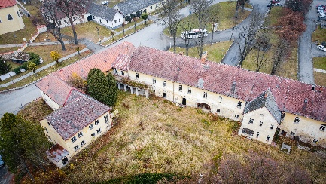V portfoliu realitní kanceláře dále zájemci o koupi historické nemovitosti naleznou [zámek Choustník](https://www.luxent.cz/prodej-dum-pamatka-jine-choustnik/1066/) z první poloviny 17. století s rozsáhlým parkem o rozloze 7,2 ha, který leží v centru jihočeské obce Choustník, nacházející se 20 km od Tábora. Zámek i park jsou památkově chráněny, jakožto významný exemplář venkovského panského sídla. Budovu lze pojmout jako víceúčelový objekt, například vybudovat restauraci, pivovar a cca 15 bytových jednotek. V minulém století se objekt a pozemky s možností koupání využívaly mimo jiné i pro letní rekreaci, což by mohlo rozšířit způsob využití nemovitosti.

*Zámek Choustník*

*„Naopak u nemovitostí po kompletní rekonstrukci zaznamenávám tendenci vzhledem k situaci na trhu ceny spíše zvyšovat. Budoucí majitel nebude mít ale starosti se vším, co rekonstrukci historicky chráněného objektu doprovází,“* uvádí specialistka na historické nemovitosti.

Realitní kancelář [*Luxent – Exclusive Properties*](http://www.luxent.cz/) působí na českém trhu od roku 2008 a za více než 10 let svého fungování se stala jedním z významných aktérů na trhu s exkluzivními nemovitostmi. Nabízí komplexní spektrum služeb od zprostředkování prodeje, koupě a pronájmu nemovitosti přes právní, investiční, finanční a projektové poradenství až po marketingové a analytické služby. Portfolio společnosti zahrnuje rezidenční, historické i komerční objekty. Za dobu své existence kancelář zprostředkovala prodej a pronájem více než 5 000 nemovitostí. Součástí činnosti realitní kanceláře Luxent – Exclusive Properties je také spolupráce s developery. Mezi aktuálně nabízené developerské projekty patří například luxusní komplex MOLO Lipno Resort či krkonošské apartmány Harrachov Peaks, luxusní vilová čtvrť Březový háj v Předboji severně od Prahy, Rezidence Nad Černými lesy v Kostelci, komorní projekt Rezidence Pod Rybníčkem v pražském Suchdole či rezidence Garden Lofts v industriálním stylu v lokalitě Prahy 5. V portfoliu má rovněž pozemky pro dva komorní projekty hyperluxusních vil v Praze 6 a 8.

***Další informace:***

**Crest Communications**

Marcela Kukaňová, tel.: 731 613 618, [marcela.kukanova@crestcom.cz](mailto:marcela.kukanova@crestcom.cz)

Michaela Muczková, tel.: 778 543 041, [michaela.muczkova@crestcom.cz](mailto:michaela.muczkova@crestcom.cz)

[**www.crestcom.cz**](http://www.crestcom.cz)**;** [**www.luxent.cz**](http://www.luxent.cz)